ANALISIS KEPEMIMPINAN TRANSFORMASIONAL KEPALA  
LEMBANG DALAM MENINGKATKAN DISIPLIN KERJA APARAT  
LEMBANG SA’DAN ULUSALU

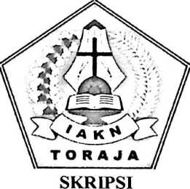

Diajukan Kepada Institit Agama Kristen Negeri (IAKN) Toraja Untuk Memenuhi Persyaratan Guna Memperoleh Gelar Saijana Agama (S Ag) '

PRODI KEPEMIMPINAN KRISTEN  
FAKULTAS BUDAYA DAN KEPEMIMPINAN KRISTEN

OLEH

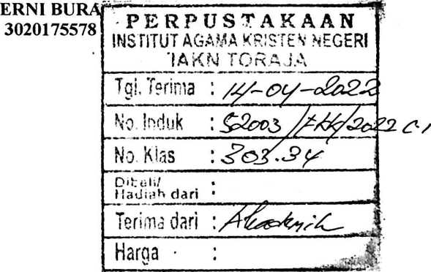

INSTITUT AGAMA KRISTEN (IAKN) TORAJA

2021

SURAT KETERANGAN PENGECEKAN PLAGIARISME

Setelah melalui proses pengecekan dengan menggunakan aplikasi Plagiarism—Cheeker X / Turnitin, maka kami Lembaga Penelitian dan Pengabdian Masyarakat (LPPM) IAKN Toraja dengan ini menerangkan skripsi yang ditulis oleh:

Nama : Emi Bura

Nirm : 3020175578

Judul Skripsi :Analisis Kepemimpinan Transformasional kepala lembang dalam meningkatkan disiplin kerja aparat lembang sa’dan ulusalu.

Tanggal Pemeriksaan : 20 September 2021

Similarity : 14%

Dinyatakan MEMENUHI SYARAT ambang batas toleransi. Jika di kemudian hari ditemukan kekeliruan karena keterbatasan aplikasi, seperti adanya kesamaan dengan karya ilmiah lain yang lebih awal mendapat pengakuan sebagai hak cipta (misalnya: karya ilmiah tersebut belum publish secara online), maka semua konsekuensinya yang ditimbulkan menjadi tanggung jawab penulis skripsi.

Demikian surat keterangan ini, untuk dipergunakan sebagaimana mestinya.

Penulis Skripsi

l j METE

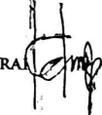

Tana Toraja, 22 September 2021 Ketua LPPM IAKN Toraja

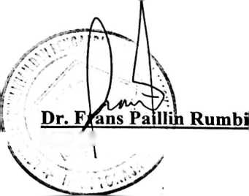

F

1| TEMPEL

DAJX441095359

Erni Bura

NIRM 3020175578

NIP 198302132009121005

Judul : Analisis Kepemimpinan Transformasional Kepala Lembang

Dalam Meningkatkan Disiplin Kerja Aparat Lembang Sa’dan Ulusalu

Disusun oleh :

Nama : Emi Bura

NIRM : 3020175578

Program Studi : Kepemimpinan Kristen Fakultas : Budaya dan Kepemimpinan Kristen

Setelah dikonsultasikan, dikoreksi, dan diperbaiki dengan arahan dari dosen pembimbing, maka skripsi ini dinyatakan memenuhi syarat untuk dijilid dan diserahkan kepada Institut Agama Kristen Negeri (IAKN) Toraja.

Tana Toraja, 13 September 2021

Dosen Pembimbing

Pembimbing II,

**Pembimbing I,**



**Dr. Yonatan Sumarto, M.Th** NIP. 198212252009121005



**Sumiati Puiri Natalia, M.Pd** NIP. 199012292019032027

Judul Skripsi : Analisis Kepemimpinan Transformasional Dalam Meningkatkan  
Disiplin Kerja Aparat Lembang Sa’dan Ulusalu.

Disiapkan Oleh :

Nama : E mi Bura

Nirm : 3020175558

Prodi : Kepemimpinan Kristen

Fakultas : Budaya dan Kepemimpinan Kristen

Dibimbing Oleh :

1. Dr. Yonatan S u mart o, M. Th
2. Sumiati Putri Natalia, M. Pd

Telah dipertahankan dan dipertanggungjawabkan oleh penulis di depan penguji pada ujian saijana (SI) Institut Agama Kristen Negeri (IAKN) Toraja, pada tanggal 13 Agustus 2021 dan diyudisium pada tanggal 10 September 2021.

Dewan Penguji:

Penguji Utama,



Alfrida Lembang, M. Pd.K.

NIP 198504102019032012

**Panitia Ujian**

Ketua,



**Mengetahui,**

**Theo DedyT alim bunga, M.Pd.**

NIP 1984/2C12011011009

**Penguji Pendamping,**

**Rinaldu^JPanduklahgi, M.Pd.**

NIP 1993j|07242019031016

**Sekretaris,**

Marrung, M.Th.

NIP 198105062006041003

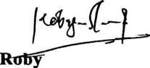

DEKAN FBKK IAKN TORAJA

REKTOR IAKN TORAJA



**Dr. Joni Tapingku, M.Th.**

NIP 196701242 005011003

)

tfP

Dr. Selvianti, IVETh.

NIP 197701172009012007

Emi Biira, 2017. “Analisis Kepemimpinan Transformasionsl Kepemimpinan Kepala Lembang Dalam Meningkatkan Disiplin Kerja Aparat Lembang Sa’dan Ulusalu”. Skripsi. Jurusan Kepemimpinan Kristen, Fakultas Teologi, Institut Agama Kristen Negeri (IAKN) Toraja, dibimbing oleh Yonatan Sumarto selaku pembimbing I, dan Sumiati Putri Natalia selaku pembimbing II.

Tujuan dari penelitian ini untuk mengetahui dan menganalisis kepemimpinan transformasional kepala lembang dalam meningkatkan disiplin kerja aparat Lembang Sa’dan Ulusalu. Dalam penulisan ini, penulis menggunakan metode kualitatif yang digunakan dalam tulisan ini ialah metode kualitatif, yang dilakukan dalam bentuk kepustakaan, observasi dan wawancara serta sumber- sumber yang berkaitan dengan penelitian tersebut.

Berdasarkan penelitian lapangan, menunjukkan bahwa kepemimpinan transformasional kepala lembang sa’dan ulusalu dalam pelaksanaan kepemimpinan transformasional dalam meningkatkan disiplin kerja aparat sebagai kepala lembang memperlihatkan kepada aparatnya tentang kedisiplinan, seperti kedisiplinan waktu, kedisiplinan keija. Dengan demikian penulis dapat menyimpulkan bahwa lembang sudah memiliki peraturan mengenai kedisiplinan waktu dan kedisiplinan keija. Kedisiplinan waktu kepala lembang dan aparat sudah berada dikantor sesuai dengan waktu yang telah ditetapkan, sedangkan kedisiplinan kerja hari senin sampai jmnat kepala lembang dan aparat tetap menjalankan tugas dan fungsi masing di kantor. Jadi dengan memberikan tugas atau perintah kepada aparat seperti ini, maka dapat meningkatkan potensi dan lembang mengalami perubahan dan juga aparat senantiasa dalam meningkatkan disiplin kerja.

Kata Kunci: Kepemimpinan, Kepemimpinan Transformasional, Disiplin Kerjaf Lembang